# 笔记

我们做一个一项目：

有一个文件夹，放我们的项目的代码；

我们的后续命令行操作应该在当前文件夹下；

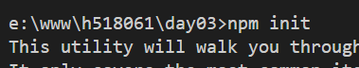

第一步，项目初始化；

npm init -y 直接生成一个项目配置文件，生成以后我们可以在编辑器里面直接修改；

第二步，安装需要的第三方模块； 

项目配置文件发生改变：

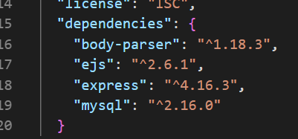

学生管理系统：

管理员登录：

1. 有一个登录页面：HTML、CSS、BootStrap；
2. 使用js进行各种检查以及ajax处理：JS、jQuery；
3. 后台数据处理：nodejs、Express、MySQL；

MVC：架构思想

## 修改信息：

<a href="/updstu?sid=<%=s.sid%>" ~~sid="<%=s.sid%>"~~>修改</a>

1. 我们应该知道修改的是哪一条记录：传主键过去；
2. 有一个表单（页面）让用户去修改信息：显示出来原始信息；
3. 提交，把数据更新到数据库：我要知道更新的是哪一条记录；

AJAX:

异步；

实现局部刷新：

不存在的账号，可以及时提示，并且当前页面不会刷新，提示用户体验；

传递的数据很少，减轻服务器压力，节省带宽；

## Nodejs：非阻塞

改成阻塞的：

第三方模块 ： async 可以把异步变成同步